Лабораторная работа №4

Дискреционное разграничение прав в Linux. Расширенные атрибуты

Ли Тимофей Александрович

Содержание

Цель работы 1

Выполнение лабораторной работы 1

Выводы 3

# Цель работы

Получение практических навыков работы в консоли с расширенными атрибутами файлов.

# Выполнение лабораторной работы

От имени пользователя guest определил расширенные атрибуты файла home/guest/dir1/file1 с помощью команды lsattr (их не оказалось). Затем установил на файл права 600, разрешающие чтение и запись для владельца с помощью команды chmod. Попробовал установить на файл расширенный атрибут а, используя команду chattr, но получил отказ. Открыл новое окно терминала, зашел в нем в суперпользователя root и установил этот атрибут. От пользователя guest проверил наличие атрибута а и проверил выполнение операций:

* Дозапись в файл (на скриншоте команда написана с ошибкой, правильное написание " echo “test” >> file1 ", выполнение программы я проверил позже, с атрибутом a операция прошла успешно, а с i нет)
* Чтение файла командой cat
* Удаление файла командой rm
* Перезапись файла командой " echo > "
* Переименование файла командой mv
* Смена прав командой chmod

Выполнение вышеперечисленных действий: (рис. @fig:001):

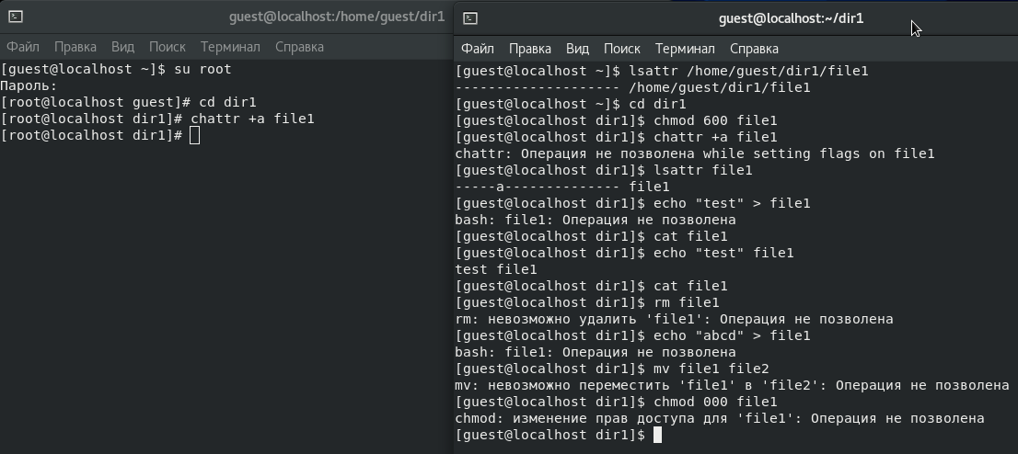

проверка для расш. атрибута a

Затем, от имени root снял расширенный атрибут a и повторил все те же действия от имени guest: (рис. @fig:002)

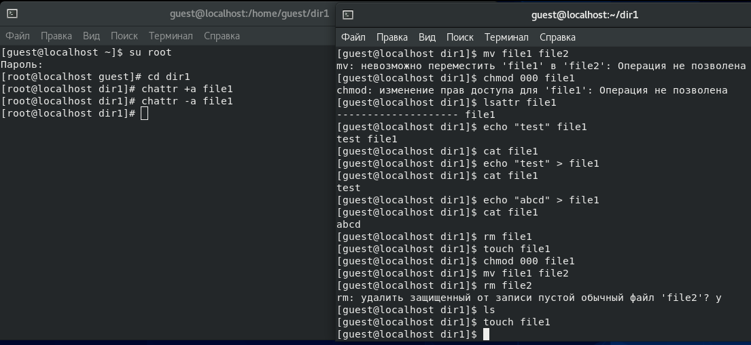

проверка без расширенных атрибутов

Далее, от имени root установил расширенный атрибут i и еще раз повторил все действия: (рис. @fig:003)

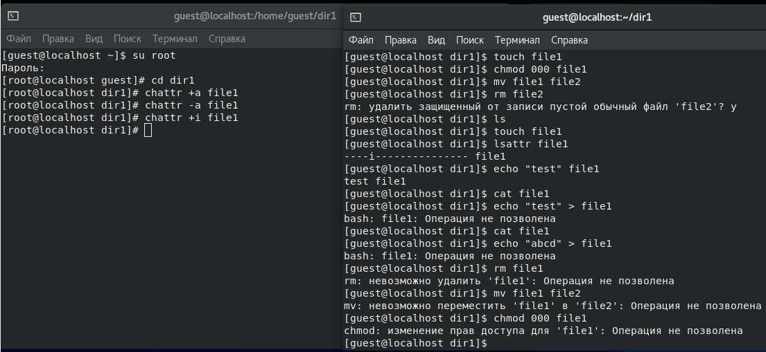

проверка для расш. атрибута i

Полученные результаты внес в таблицу: (таб. 4.1)

Результат проведения операция с расширенными атрибутами

|  |  |  |  |
| --- | --- | --- | --- |
| Операция | Без расш. атрибутов | С расш. атрибутом a | С расш. атрибутом i |
| Дозапись в файл | + | + | - |
| Чтение файла | + | + | + |
| Перезапись файла | + | - | - |
| Удаление файла | + | - | - |
| Переименование файла | + | - | - |
| Установка прав | + | - | - |

Как видим, с расширенным атрибутом i у нас получилось только прочитать файл, а с атрибутом a также вышло дозаписать в конец файла. Без расширенных атрибутов у нас получились все операции.

# Выводы

Получил практических навыков работы в консоли с расширенными атрибутами файлов.